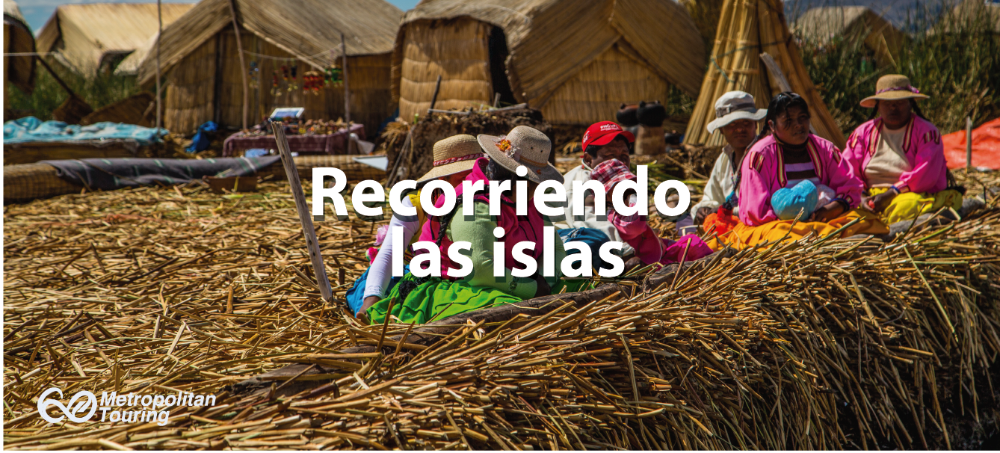

**Programa 2 días / 1 noche Isla de Uros, Amantani y La isla de Taquile**

**Día 01 – Puno / Uros / Amantani / Taquile (-/L/D)**

AM: Lancha privada y guía para la visita a la Isla de Uros

Temprano en la mañana, tendrás una excursión inolvidable en una lancha sobre las aguas del Lago Titicaca hacia las Islas Flotantes de los Uros.

Estos antiguos habitantes del lago son conocidos como la Tribu del Agua y han construido sus propias islas mediante la adición periódica de nuevas capas de una fibra vegetal de la familia de los papiros llamada Totora (Scirpus totora), que es único en la zona.

PM: Lancha Privada y guía para la visita a la Isla de Amanti. Incluye almuerzo, cena y pernocte en una casa de la comunidad

Continuamos nuestro viaje en lancha a la hermosa Isla de Amantani, situada a pocos kilómetros al norte de Taquile, frente a la península de Capachica. Su forma es casi circular en forma y es la isla más grande en el lado peruano del lago Titicaca. La población de esta isla es famosa por sus artesanías, incluyendo cerámica, textiles y tallas de piedra.

Después de almorzar en la comunidad, visite los Santuarios de Pachatata y Pachamama, luego visitaremos una de las casas de la comunidad y tendremos la increíble oportunidad de conocer de cerca su estilo de vida.

Pernocte en la vivienda comunal de la Isla de Amantani.

Day 02 – Taquile (B/L/-)

AM: Excursión en la Isla de Taquile (privado)

Temprano en la mañana disfrute de un viaje en lancha a la Isla de Taqile, habitada por los nativos de habla quechua que han desarrollado sistemas sociales eficientes y únicos, así como técnicas de tejido fino de manos, transmitidas a través de generaciones.

Al llegar al pueblo de Taquile almorzaremos en una de las viviendas locales y será servido por los propietarios, designados por las autoridades locales, ya que son una ciudad muy bien organizada para que todos sus habitantes puedan tener iguales oportunidades con sus visitantes.

Después del almuerzo, puede dar un paseo por las diferentes colinas y sitios arqueológicos de esta isla de 6 km de largo.

Finalizada la visita será trasladado a su hotel en Puno.